Лекция №1
ОБЩИЕ СВЕДЕНИЯ О БУРОВЫХ УСТАНОВКАХ.
Буровые установки предназначены для бурения эксплуатационных и глубоких разведочных скважин вращательным способом. Технология вращательного бурения состоит из следующих основных операций:
- вращение и продольная подача породоразрушающего инструмента по мере углубления скважины;
- промывка скважины и вынос разрушенной породы на поверхность;
- наращивание бурильной колонны по мере углубления скважины;
- подъем и спуск в скважину бурильной колонны для смены породоразрушающего инструмента и забойного двигателя;
- приготовление, обработка и очистка промывочного раствора;
спуск обсадных колонн для крепления скважины.

Для выполнения этих операций, а также аварийных работ требуются различные по функциональным назначениям машины, механизмы и оборудование. Набор необходимых для бурения скважин машин, механизмов и оборудования, которые на изготовляющем их предприятии не соединяются, но имеют взаимосвязанные эксплуатационные функции и технические параметры, называется - буровым комплексом.

Буровая установка — это комплекс буровых машин, механизмов и оборудования, смонтированный на точке бурения и обеспечивающий с помощью бурового инструмента, самостоятельное выполнение технологических операций.

Современные буровые установки подразделяются на следующие составные части:
- буровое оборудование (талевый механизм, насосы, лебедка, вертлюг, ротор, привод, топливомаслоуставовка, дизель-электрические станции, пневмосистема);
- буровые сооружения (вышка, основания, сборно-разборные каркасно-панельные укрытия);
- оборудование для механизации трудоемких работ (регулятор подачи долота, механизмы для автоматизации спускоподъемных операций, пневматический клиновой захват для труб, автоматический буровой ключ, вспомогательная лебедка, пневмораскрепитель, краны для ремонтных работ, пульт контроля процессов бурения, посты управления);
оборудование для приготовления, очистки и регенерации промывочного раствора (блок приготовления, вибросита, песко- и глиноотделители, подпорные насосы, емкости для химических реагентов, воды и промывочного раствора);
- манифольд (нагнетательная линия в блочном исполнении, дроссельно-запорные устройства, буровой рукав);
- устройства для обогрева блоков буровой установки (теплогенераторы, отопительные радиаторы и коммуникации для разводки теплоносителя).

Требования, предъявляемые к буровым установкам.

1.Технические требования:
1. БУ должна отвечать новейшим достижениям науки и техники.
2. Параметры БУ соответствуют мировым стандартам и требованиям современной технологии бурения.
3. БУ должна иметь высокий КПД, достаточную прочность, надежность и долговечность.
2.Эксплуатационные требования:
1. Необходима высокая ремонтоспособность БУ (доступность её агрегатов для технического обслуживания и ремонта);
2. Возможность контроля технического состояния и замены быстроизнашивающихся узлов и деталей.
3. Технологические требования:
1. Простота конструкции машин, достигаемая максимальным упрощением структурной схемы.
2. Простота форм деталей, Рациональный выбор материала и способа получения заготовок.
4. Экономические требования:
а) производительность механического бурения и спуско-подъемных операций,
б) время, затрачиваемое на подготовительно-заключительные, вспомогательные и ремонтные работы.
5. Социальным требования:
а) безопасность работы,
б) легкость управления,
в) обеспечение нормальных условий труда для обслуживающего персонала.
Шифр буровых установок:
БУ – буровая установка;
первое число – условная глубина бурения, м;
второе число – допустимая нагрузка на крюке в десятка кН (тонн-сила);
Э – электрический (переменного тока) привод;
ЭП – электрический (постоянного тока) привод
ДГ – дизель-гидравлический привод;
ЭР – электрический регулируемый привод;
ДЭР – дизель-электрический регулируемый привод,
ДЭП – дизель-электрический привод постоянного тока;
У – универсальная монтажеспособность;
К – кустовое бурение;
1, 1М, 2М – модификация установок.

Дополнения к шифру:
БМ – блочно-модульная;
П – передвижная;
М – мобильная;
Ц – цифровая.

Например: БУ 3200 / 200 ДЭР БМ-Ц

Условная глубина бурения определяет глубину бурения при массе погонного метра бурильной колонны 30 кг, при этом нагрузка на крюке от наибольшей массы бурильной колонны составляет 0,5 допускаемой нагрузки на крюке. Допускается увеличивать нагрузку на крюке от массы бурильной колонны до 0,6 допускаемой нагрузки на крюке. При этом допущении расчетная глубина бурения может отличаться от условной и должна указываться наряду с ней в технической документации. Площадь подсвечников (вместимость магазинов) для буровых свечей должна обеспечивать размещение бурильной колонны длиной не менее 1,25 L, где L — условная глубина бурения.
Допускаемая нагрузка на крюке является определяющим параметром при выборе буровой установки и может быть использована при ликвидации аварий с прихватом бурильного инструмента или для предварительного натяжения эксплуатационной колонны перед ее цементированием. За весь срок службы буровой установки количество циклов нагружения с допускаемой нагрузкой на крюке не должно превышать 15 000. Время одного цикла нагружения не регламентируется. Время между двумя последующими циклами нагружения не должно быть меньше 20 минут. После проведения каждых 20 циклов нагружений необходимо провести бригадой БОБВ (бригада осмотра буровой вышки) осмотр вышки с целью выявления возможных дефектов и повреждений. При выявлении дефектов дальнейшая эксплуатация буровой установки должна быть прекращена до их полного устранения.
Допускаемая нагрузка на крюке определяется прочностью каната в оснастке талевой системы. Коэффициент запаса прочности талевого каната при спуско-подъемных операциях бурения должен быть не менее 3, а при спуске обсадных колонн и ликвидации аварий — не менее 2.

ЛЕКЦИЯ № 2.

КОМПЛЕКТНОСТЬ И КОМПОНОВКА БУРОВЫХ УСТАНОВОК.

Классификация буровых установок по назначению, параметрам и типу привода.

Комплектность буровых установок
Процесс бурения сопровождается спуском и подъемом бурильной колонны в скважину, а также поддержанием ее на весу. Масса инструмента, с которой приходится при этом оперировать, достигает многих сотен килоньютонов. Для того чтобы уменьшить нагрузку на канат и снизить установочную мощность двигателей применяют подъемное оборудование, состоящее из вышки, буровой лебедки и талевой (полиспастовой) системы. Талевая система, в свою очередь, состоит из неподвижной части - кронблока (неподвижные блоки полиспаста), устанавливаемого наверху фонаря вышки, и подвижной части - талевого блока (подвижного блока полиспаста), талевого каната, крюка и штропов. Подъемное оборудование является неотъемлемой частью всякой буровой установки независимо от способа бурения.
Буровая вышка предназначена для подъема и спуска бурильной колонны и обсадных труб в скважину, удержания бурильной колонны на весу во время бурения, а также для размещения в ней талевой системы, бурильных труб и части оборудования, необходимого для осуществления процесса бурения. Буровые вышки различаются по грузоподъемности, высоте и конструкции.
Спускоподъемное оборудование буровой установки: 1 - кронблок; 2 - вышка; 3 - талевый канат; 4 - талевый блок; 5 - крюк; 6 - буровая лебедка; 7 - неподвижный конец талевого каната
Одновременно с монтажом буровой установки и установкой вышки ведут строительство привышечных сооружений. К ним относятся следующие сооружения.
1. Редукторный (агрегатный) сарай, предназначенный для укрытия двигателей и передаточных механизмов лебедки. Его пристраивают к вышке со стороны ее задней панели в направлении, противоположном мосткам. Размеры редукторного сарая определяются типом установки.
2. Насосный сарай для размещения и укрытия буровых насосов и силового оборудования. Его строят либо в виде пристройки сбоку фонаря вышки редукторного сарая, либо отдельно в стороне от вышки. Стены и крышу редукторного и насосного сараев в зависимости от конкретных условий обшивают досками, гофрированным железом, камышитовыми щитами, резинотканями или полиэтиленовой пленкой. Использование некоторых буровых установок требует совмещения редукторного и насосного сараев.
3. Приемный мост, предназначенный для укладки бурильных, обсадных и других труб и перемещения по нему оборудования, инструмента, материалов и запасных частей. Приемные мосты бывают горизонтальные и наклонные. Высота установки приемных мостов регулируется высотой установки рамы буровой вышки. Ширина приемных мостов до 1,5…2 м, длина до 18 м.
4. Система устройств для очистки промывочного раствора от выбуренной породы и газа, а также склады для химических реагентов и сыпучих материалов. (вибросита, гидроциклон, газосепаратор, дегазатор)
5. Ряд вспомогательных сооружений при бурении: на электроприводе - трансформаторные площадки, на двигателях внутреннего сгорания (ДВС) - площадки, на которых находятся емкости для горюче-смазочных материалов и т.п.
6. Объекты соцкультбыта: столовая, вагоны-общежития и т.п. Буровую лебедку применяют для спуска и подъема бурильной колонны, спуска обсадных колонн, удерживания на весу неподвижной бурильной колонны или медленной ее подачи в процессе бурения. В ряде случаев буровая лебедка используется для передачи мощности от двигателя к ротору, свинчивания и развинчивания труб, подтаскивания грузов и других вспомогательных работ. Лебедка является одним из основных агрегатов буровой установки.
Оборудование и инструмент для бурения скважин.

При бурении вращательным способом, как и сверлении отверстия в любом материале, необходимо, чтобы разрушающему инструменту (долоту, коронке, сверлу и т.п.) передавалось, во-первых, вращательное движение, во-вторых, нагрузка, обеспечивающая достаточный нажим на разрушаемый материал, а также были созданы условия для удаления разрушенных частиц вещества (породы). Исходя из этого применяют оборудование для бурения скважин, состоящее из ротора, вертлюга с буровым шлангом, буровых насосов и силового привода. В случае если долота приводятся во вращение не с поверхности земли, а непосредственно на забое, кроме перечисленного оборудования используют гидравлические забойные двигатели или электробуры.
Роторы применяют для передачи вращения колонне бурильных труб в процессе бурения, поддержания ее на весу при спускоподъемных операциях и вспомогательных работах.

Ротор - это редуктор, передающий вращение вертикально подвешенной колонне бурильных труб в от транссмисии. Станина ротора воспринимает и передает на основание все нагрузки, возникающие в процессе бурения и при спускоподъемных операциях. Внутренняя полость станины представляет собой масляную ванну. На внешнем конце вала ротора, на шпонке, может быть цепное колесо или полумуфта карданного вала. Стол ротора вращается на подшипниках качения. При отвинчивании долота или для предупреждения вращения бурильной колонны от действия реактивного момента ротор застопоривают защелкой или стопорным механизмом.
При передаче вращения ротору от двигателя через лебедку скорость вращения ротора изменяют при помощи передаточных механизмов лебедки или же путем смены цепных колес. Чтобы не связывать работу лебедки с работой ротора, в ряде случаев при роторном бурении применяют индивидуальный, т.е. не связанный с лебедкой, привод к ротору.
Вертлюг - применяют для соединения талевой системы с бурильной колонной. Он обеспечивает, во-первых, вращение бурильной колонны, подвешенной на крюке, и, во-вторых, подачу через нее промывочной жидкости.
При бурении осуществляется промывка скважины при помощи буровых насосов.
Буровые насосы предназначены для подачи под давлением промывочной жидкости в скважину. Для бурения используются только горизонтальные приводные двух- и трехцилиндровые поршневые насосы.
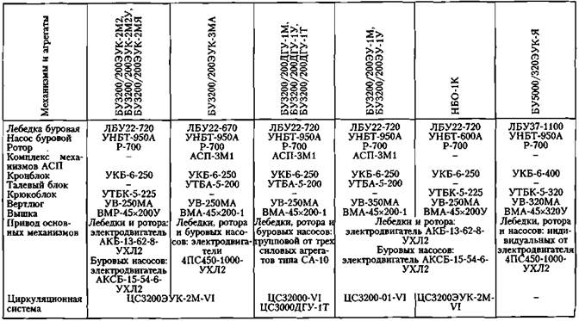
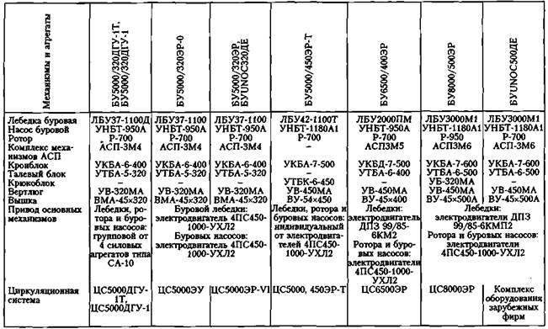

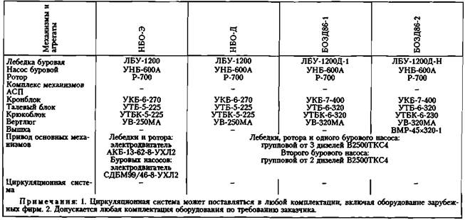

Лекция № 3.
1.4.3. Фундаменты под буровые вышки и оборудование
Фундаментом называется подземное сооружение, которое воспринимает нагрузку от наземных частей буровой установки и передаёт её на грунты. Верхняя часть фундамента служит опорой для оснований бурового оборудования.
Под буровые вышки и оборудование фундаменты в основном сооружают нескольких типов (рис. 5.5):
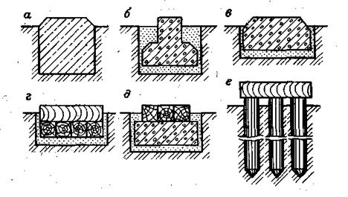
а – бетонные, бутобетонные; б, в – бетонные или железобетонные блоки на песчаной подушке; г – деревянные брусья на песчаной подушке; д – деревянные брусья на бетонном блоке; е – свайные
Рис. 5.5 – Типы фундаментов

Бетонные или бутобетонные фундаменты изготовляют в основном для глубоких скважин с большой продолжительностью бурения. Монолитные бетонные фундаменты (а) имеют лучшее взаимодействие с грунтами, в связи с чем образуются меньшие просадки оснований в процессе работы.
Для бетонных фундаментов в грунте роют соответствующие котлованы или траншеи и в них заливают бетонную смесь. Эти фундаменты в изготовлении наиболее трудоемкие и дорогостоящие из-за их однократного использования.
Наиболее экономичны фундаменты из готовых бетонных или железобетонных блоков (б, в), которые можно использовать многократно. Для таких фундаментов роют котлован, в который насыпают песчаную подушку и на нее укладывают соответствующие фундаментные блоки. Для извлечения блоков при помощи крана они имеют специальные петли из пруткового железа.
Из деревянных брусьев фундаменты (г) делают для бурения скважин небольшой глубины, в плотных устойчивых грунтах. Под брусья роют небольшие углубления в грунте и насыпают песчаную подушку.
Песчаная подушка во всех случаях служит для выравнивания основания, ее делают из крупных и средней крупности песков, песок отсыпают слоями с уплотнением укаткой или трамбованием.
На неустойчивых и пластично-мерзлых грунтах фундаменты обычно делают на сваях (е).
Основания буровых установок устанавливают на те или иные фундаменты в зависимости от глубины бурения, конкретных геологических и климатических условий района бурения.

Лекция № 4.
Буровые вышки.
Назначение, основные требования, классификация. Башенные и мачтовые вышки. Основные параметры и технические характеристики. Классификация нагрузок, действующих на буровые вышки.
Буровая вышка - предназначается для подвешивания с помощью талевой системы бурильного инструмента во время бурения скважин, обсадных труб при креплении скважины, размещения вспомогательного инструмента для свинчивания и развинчивания труб, а также для размещения бурильных труб во время спуско-подъемных операций.
1. проведения спуско-подъемных операций (СПО);
2. поддержания бурильной колонны на талевой системе при бурении с разгрузкой;
3. размещения комплекта бурильных труб и утяжеленных бурильных труб (УБТ), извлеченных из скважины;
4. размещения талевой системы;
5. размещения средств механизации СПО, в частности механизмов АСП (может не устанавливаться), платформы верхнего рабочего, устройства экстренной эвакуации верхнего рабочего, вспомогательного оборудования;
6. размещения системы верхнего привода (может не устанавливаться).
Буровая вышка оборудуется маршевыми лестницами, площадкой для обслуживания кронблока и платформой верхового рабочего, которая предназначена для установки бурильных свечей и обеспечивает безопасность при спускоподъёмных операциях.

Классификация буровых вышек:
По назначению:
- Для мобильных буровых установок;
- для морских буровых установок;
- для ведения капитального ремонта скважин;
- для кустовых и стационарных буровых установок.
По конструкции
Башенные и мачтовые.
Мачтовые вышки бывают A и П-образными, с открытой гранью и 4х-опорные.
Обычно буровые установки легкого и среднего классов комплектуются буровыми вышками мачтового типа, а в установках тяжелого класса применяют вышки мачтового и башенного типов.
Так же буровые вышки подразделяются на башенные и А-образные. А-образные получили наибольшую популярность и распространение, их особенность - две опоры, которые удерживают всю конструкцию в вертикальном положении.
Буровые вышки башенного типа применяются при бурении на море и при глубинном бурении.
Мачтовые вышки подразделяются на двухмачтовые (А-образные) и одномачтовые (с открытой передней гранью). Обе конструкции изготовляют из цельносварных габаритных секций трехгранного или прямоугольного сечения, соединяемых между собой быстроразъемными или фланцевыми соединениями. Преимущества их состоят в быстрой сборке вышки, хорошей просматриваемости, пониженной металлоемкости по сравнению с башенными буровыми вышками и возможности более удобного и легкого расположения механизмов СПО.
Высота вышки определяет длину свечи, которую можно извлечь из скважины и от величины которой зависит продолжительность спускоподъемных операций. Чем больше длина свечи, тем на меньшее число частей необходимо разбирать колонну бурильных труб при смене бурового инструмента. Сокращается и время последующей сборки колонны.
Поэтому с ростом глубины бурения высота и грузоподъемность вышек увеличиваются. Так, для бурения скважин на глубину от 300 до 500 м используется вышка высотой 16 -18 м, глубину от 2000 до 3000 м - высотой 42 м и на глубину от 4000 до 6500 м - высотой 53 м.
К основным эксплуатационным параметрам вышек относятся: грузоподъемность, высота, размеры нижнего и верхнего оснований или расстояние между мачтами, расстояние от пола до балкона помощника бурильщика, высота ворот (для вышек башенного типа).
Грузоподъемность вышек определяется по максимальной нагрузке на крюк талевой системы.

Расчет нагрузок на вышку:
На вышку действуют вертикальные и горизонтальные нагрузки. Сочетание нагрузок, действующих на вышку, бывает различным: верт., гор., вер-гор. Все нагрузки подразделяют на постоянные и временные. Постоянные нагрузки на вышку состоят из собственной массы и массы оборудования, смонтированного на ней. Временные нагрузки подразделяются на длительные (эксплуатационные) и краткосрочные. Временные длительные нагрузки состоят из эксплуатационной нагрузки на крюке, вертикальной и горизонтальной составляющих усилий в подвижной и неподвижной ветвях талевого каната и горизонтальной составляющей нагрузки от массы свечей, установленных наклонно в магазин или за палец. Краткосрочная нагрузка состоит из горизонтальных ветровых усилий действующих на элементы вышки и свечи.

Монтаж башенных вышек

Буровая вышка представляет собой металлическое сооружение над устьем скважины, предназначенное для установки талевой системы, устройств для механизации СПО и размещения бурильных свечей.
Буровые вышки подразделяются на башенные, мачтовые и четырёхопорные.
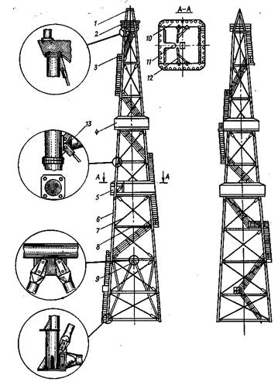
1 – козлы; 2 – подкронблочная площадка; 3 – маршевые лестницы; 4, 5 – балконы; 6 – ноги; 7 – диагональные тяги; 8 – пояса; 9 – ворота; 10 – площадка; 11 – люлька; 12 – палец; 13 - косынка
Рис. 4.1 – Башенная вышка
Представляют собой четырехгранную усеченную пирамиду, состоящую из четырех наклонно-расположенных ног, связанных между собой поясами и диагональными тягами, которые бывают жесткими или гибкими. Гибкие – из стального круглого проката, жесткие – из труб. На наголовнике вышки устанавливается цельносварная подкронблочная рама, козлы для подъема кронблока и подкронблочная площадка. На козлах установлен шкив. Балконы (1-н или 2-а) предназначены для работы второго помощника бурильщика (верхового) при ручной расстановке бурильных свечей 27 или 36 м. Каждый балкон состоит из четырех площадок, каркаса укрытия и оборудован пальцами для установки свечей и люлькой верхового. На высоте около 15 м находится площадка для обслуживания стояка манифольда и бурового рукава.
Вышка снабжена маршевыми металлическими лестницами с переходными площадками и перильными ограждениями. Внизу вышки имеются ворота для затаскивания грузов.
Ноги вышки собираются из стоек, стыкуемых болтовыми фланцами, приваренными к их торцам. Нижние стойки ног имеют опорные плиты и кронштейны для домкратов, используемых при центрировании вышки.
Примеры обозначения башенных вышек: ВБ-43-200, ВБА-53-320:
ВБ – вышка башенного типа; А – с АСП; 43, 53 – высота, м; 200, 320 – максимальная нагрузка на крюке, тс.
Наиболее распространенным методом монтажа вышек башенного типа является метод «сверху вниз» посредством специальных вышечных подъемников (типа подъемника Кершенбаума).
Перед началом монтажа вышки по этому методу на вышечном основании монтируют подъемник.
На рис. 4.2 показана схема сборки вышки при помощи подъемника.
В начале сборки внутри подъемника собирают верхнюю секцию и монтируют на ней подкронблочные балки, козлы, кронблок и подкронблочную
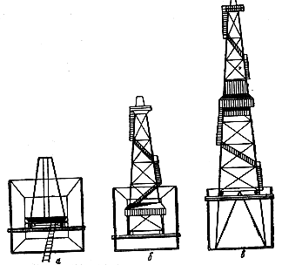
а — сборка верхней секции; б — подъем секции вышки с балконом; в — поднятая вышка.
Рис. 4.2 – Схема сборки вышки башенного типа при помощи подъемника:
площадку, а затем к собранному поясу подвешивают на мягких подвесках элементы ног секции. Собранный пояс поднимают на высоту одной секции. Собирают второй пояс и закрепляют диагональные тяги секции. Собранные секции устанавливают на подкладки из брусьев, уложенные на полу вышечного блока, и опускают траверсу подъемника в нижнее положение. К нижнему поясу собранной секции подвешивают на мягких подвесках элементы ног следующей секции. Затем пояс поднимают на определенную высоту и приступают к сборке следующей секции, наращивая ее к предыдущей, поднятой секции.
Одновременно монтируют балкон, маршевые лестницы, ограждения и пальцы.
После окончания сборки вышки подъемник демонтируют, а вышку центрируют относительно центра скважины. Центровку вышки производят, по отвесу, подвешенному к центру подкронблочной площадки, который должен совместиться с точкой пересечения шнуров, натянутых по диагонали между ногами вышки. После центровки натягивают оттяжки.
Вышки башенного типа разбираются при помощи подъемников в последовательности, обратной сборке.

Мачтовые вышки
Бывают А-образные (рис. 4.3, 4.4) и П- образные (рис. 4.4).
Состоят из двух ног, несущих основную нагрузку. В зависимости от высоты собираются из 3-х ÷ 5-и сварных секций, изготовленных из труб или профильного проката. Секции стыкуются посредством фланцевых соединений. Верхние секции имеют проушины для соединения с подкронблочной рамой, на которой установлены козлы и площадка для обслуживания и ремонта кронблока.
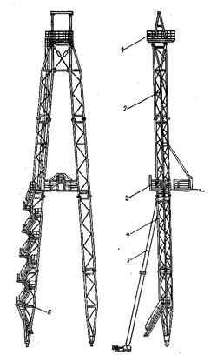
1 – площадка для обслуживания кронблока; 2 – сварные секции; 3 – балкон; 4 – ноги; 5 – подкосы; 6 – маршевые лестницы
Рис. 4.3 – Мачтовая А-образная вышка
Ноги вышки шарнирно соединяются с опорой, центрирующей вышку относительно оси ротора. Подкосы соединяются с ногами вышки и башмаками, установленными на основании вышки.
Балкон для верхового рабочего и магазин для свечей крепятся к ногам вышки посредством кронштейнов.
Стояк манифольда располагается внутри ноги вышки. Для обслуживания и смены бурового рукава имеется небольшая площадка. Маршевые лестницы доходят до балкона и монтируются на одной из ног вышки. Выше балкона внутри ноги устанавливаются туннельные лестницы.
Мачтовые буровые вышки для буровых установок завода «Уралмаш» изготовляются следующих типов: А-образные (ВМ), П-образные (ВМП) и четырехопорные (ВУ).
А-образные вышки применяются в буровых установках классов 3200/200 ÷ 5000/320, П-образные - в установках класса 5000/320 и выше.
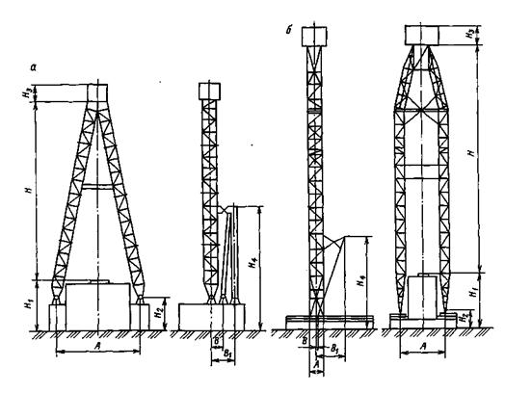
а — вышки А-образные; б — вышки П-образные
Рис. 4.4 – Буровые вышки мачтового типа:
Примеры обозначения: ВМА-45х200; ВМР-45х320; ВМП-45х320
ВМ – вышка мачтовая А-образная; А – с АСП; Р – с ручной расстановкой свечей; ВМП – вышка мачтовая, П-образная; 45 – полезная высота; 200, 320 – допускаемая нагрузка на крюке, тс.

Лекция № 5.

Типы, конструкция, технические
характеристики кронблоков.
Кронблок устанавливают на верхней площадке вышки, называемой наголовником. Это неподвижный элемент талевой системы.
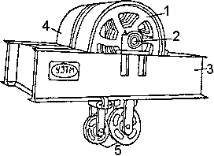
Кронблок
1 – шкивы; 2 – ось; 3 – рама; 4 – предохранительный кожух; 5 – вспомогательные шкивы
Конструкция кронблока зависит от типа вышки, действующей нагрузки и объёма СПО. Шкивы кронблоков монтируют на подшипниках качения на одной или двух соосно расположенных осях, установленных в опорах на раме, либо соосно. При несоосной схеме ось шкива, служащего для подвижной струны талевого каната, располагается перпендикулярно к оси остальных шкивов. Кронблоки с несоосным расположением шкивов применяют в мачтовых вышках, установках с буровой лебёдкой, расположенной ниже пола буровой, для того, чтобы подвижный конец каната не цеплял ферму мачты. Или при использовании АСП (автоматическая система подачи) с механизированной расстановкой свечей.

Типы, конструкция, технические
характеристики талевых блоков.

Талевый блок - подвижный компонент талевой системы. Один из важнейших элементов буровой установки, неотъемлемая часть нефтегазового оборудования.
Используется при буровых работах для поддержания на весу бурильных труб и инструмента во время спускоподъемных операций.
Существует два вида талевых блоков, эксплуатируемых в буровых установках:
- Одноосные - в этой конструкции все шкивы смонтированы на одной оси, ось закреплена в боковых щеках
- Соосные с двумя осями - в этом случае две сборки шкивов смонтированы по отдельности, между осями предусмотрено пространство для пропуска свечи.
В самом общем виде талевый блок визуально можно представить так:
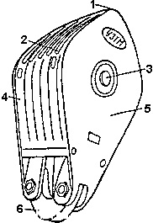
1 - траверса, 2 – шкивы 3 - ось, 4 - предохранительные кожухи, 5 - щеки, 6 - серьга
В независимости от типоразмеров, талевые блоки представляют собой канатные шкивы, насаженные роликоподшипниками на ось.
Ось установлена между двух щек, щеки закреплены гайкой.
Талевые блоки могут быть одно, двух и трехроликовыми
Технологические элементы:
-силовой каркас блока - две сварные боковые щеки, полая траверса (соединяет щеки наверху) и поперечная подвеска (соединяет щеки снизу)
-к нижней части щек подвешена серьга для соединения с крюком
-шкивы талевого блока смонтированы на подшипниках качения (вся конструкция закреплена на оси в щеках)
-шкивы талевого блока покрыты защитными кожухами с прорезями (для прохода струн каната)
Технологические свойства талевых блоков:
-блок должен иметь минимальные параметры ширины (с целью обеспечения минимального безопасного расстояния между блоком и элементами вышки)
-талевые блоки могут использоваться в кронблоках, эксплуатируемых при спускоподъемных операциях
В этом случае серьга снимается, и щеки талевого блока соединяются с подвеской крюка.
Ниже приведена техническая характеристика талевого блока и крюка для БУ 1600/1 ООДГУ и БУ1600/100ЭУ.
В табл. 24 даны параметры талевых блоков для буровых установок с механизмами АСП. В табл. 25 и на рисунках приведены параметры крюкоблоков.

Буровые крюки и крюкоблоки.
Буровой крюк предназначен для подвешивания бурильных и обсадных колонн. В процессе бурения крюк удерживает подвешенный на штропе вертикально перемещающийся вертлюг с вращающейся бурильной колонной; воспринимает крутящий момент, возникающий на опоре вертлюга при вращении бурильной колонны ротором; обеспечивает автоматическое запирание центрального рога после ввода в него штропа вертлюга, когда ведущая труба находится в шурфе при переходе от СПО к бурению, или, наоборот, освобождает штроп вертлюга с ведущей трубой, устанавливаемой в шурф при переходе от бурения к СПО; надежно удерживает в зеве крюка штроп вертлюга при внезапных остановках в скважине спускаемой колонны.
При СПО крюк обеспечивает: надежное удержание штропов при спуске и подъеме бурильной или обсадной колонны; легкий поворот и манипулирование в процессе захвата им и освобождения свечей; разгрузку резьб замковых соединений от веса свечи при ее отвинчивании от бурильной колонны; автоматический приподъем отвинченной от колонны свечи (при ее подъеме) на высоту, несколько большую длины замковой резьбы; автоматическую установку элеватора в заданной позиции для захвата очередной свечи из-за пальца вышки или при подъеме для освобождения свечи.
Буровой крюк состоит из трех рогов: двух боковых и одного центрального. Центральный рог крюка служит для захвата штропа вертлюга, два боковых — для захвата штропов элеватора, что позволяет быстро снимать и надевать на крюк вертлюг при переходе от бурения к СПО. При этом штропы элеватора остаются висеть на крюке, что облегчает работу персонала. В корпусе крюка размещают упорный подшипник, ствол, пружину, амортизатор и другие устройства.
Подшипник служит для обеспечения легкости поворота крюка при захвате свечей или их свинчивании во время СПО. Пружина необходима для автоматического извлечения ниппеля из муфты замка свечи при ее отвинчивании. Ход крюка несколько больше длины резьбы замка (от 127 до 254 мм), а усилие пружины больше веса свечи (в разжатом состоянии от 13 до 30 кН, в сжатом от 25 до 50 кН).
Гидравлический амортизатор необходим для того, чтобы исключить подскок свечи и порчу ее резьбы после развинчивания. Крюк снабжают позиционером, устанавливающим ненагруженный или нагруженный одной свечой центральный рог в положение, удобное для работы верхнего рабочего при захвате или освобождении элеватора от очередной свечи при СПО.
Применяют буровые крюки трех видов: шарнирного соединения с талевым блоком; жесткого соединения с талевым блоком, нижняя часть которого специально приспособлена для этого; с универсальным корпусом, позволяющим соединять крюк с талевым блоком как жестко, так и шарнирно.
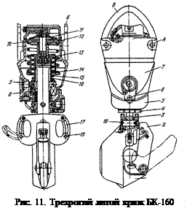 Крюки, жестко соединенные с талевым блоком, называют крюкоблоками. Они, составляя как бы одно целое, имеют значительно меньшую высоту и в то же время обладают такими же технологическими качествами, как и обычные крюки.
Однорогие крюки используют в передвижных буровых установках небольшой мощности, когда масса крюка и штропов небольшие и штропы можно легко снимать.
По способу изготовления крюки подразделяются на кованые, составные пластинчатые и литые из стали. Буровые крюки из стального литья применяют для максимальных нагрузок 1,2— 1,6 МН; для больших нагрузок используют составные пластинчатые крюки. Литые крюки значительно легче и удобнее кованых и пластинчатых.
Центральный рог имеет зев минимальных размеров, что уменьшает напряжения изгиба и позволяет выполнить тело крюка меньшего сечения. В то же время защелка центрального рога должна быть большой длины для удобства завода штропа вертлюга в зев крюка при подъеме ведущей трубы из шурфа.
Трехрогий стальной литой крюк с универсальным корпусом, рассчитанный на нагрузку 1,6 МН, изготовляет ВЗБТ (рис. 11). Этот крюк может быть соединен с талевым блоком Бкак жестко при помощи двух проушин Ав верхней части корпуса, так и шарнирно через серьгу. В этом случае к проушинам крепится хомут В. Этот крюк может быть использован с любым талевым блоком.
Литой трехрогий крюк 1 шарнирно прикреплен к стволу 3 при помощи оси 19 и имеет защелку 2 зева большой длины с легко управляемым автоматически закрывающимся запорным устройством. Защелка зева центрального рога может быть открыта только оператором. Боковые рога отлиты заодно с телом крюка, и зевы их закрываются серьгами 17 на болтах 18. В нижней части корпуса 7 имеется как бы скошенный выступ, который автоматически входит в углубление позиционера 5, крепится гайкой 4 и фиксируется стопорами 6 и 9. При сжатии пружин 14 и 15 ненагруженного крюка корпус его устанавливается автоматически в заданное оператором положение центрального рога. Ствол крюка в верхней части имеет утолщение и при нагрузке опирается на фланцы стаканов 13 и 16 упорного шарикоподшипника 8. В ненагруженном состоянии ствол опирается на пружину, усилие на которую передается диском 10 с крышкой 11 гидравлического амортизатора 12,исключающего подскок крюка при развинчивании свечи.
Крюкоблок может быть скомпонован из крюка и талевого блока в зависимости от располагаемого оборудования.

Лекция № 6.
Талевые канаты, классификация, конструкция, оборудование. Основные размеры и параметры канатов по ГОСТ, выбор каната по разрывному усилию.

Техническое состояние талевых канатов в буровых установках
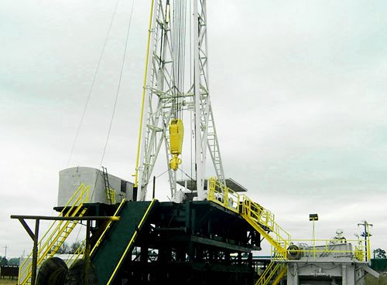

1.Талевый канат.
Для изготовления талевых канатов применяется канатная проволока из высокоуглеродистой стали с содержанием углерода 50, 55, 60 ,65%, Mn - 0,5…0,8%, Cr - 0,07…0,17, Ni - 0,12%, Cu - 0,15%. По конструкции бывает с металлическим сердечником, с органическим трехпрядовым, с пластмассовым стержневым. Материал для органического сердечника: пенька из льна, жмута, жестких лубяных волокон, а также хлопок. Используется пряжа короткого и длинного прядения одинарного скручивания (однопрядный), или двойного скручивания (трехпрядный). Выносливость пластмассового сердечника на 45% выше чем у органического. Применяется сердечник с тугонавитой стальной пружиной. На выносливость каната влияет качество материала сердечника, равномерность и плотность свития каната, сопротивляемость поперечному сжатию.
Канаты подразделяются:
1) по механическим свойствам: высшей марки (В); первой марки (1);
2) по виду проволоки: из светлой и из оцинкованной проволоки;
3) по виду свивки: обыкновенной свивки и нераскручивающиеся (Нр);
4) по направлению свивки: правой свивки (Пр), левой (Л), комбинированной (К);
5) по роду свивки: крестовые, односторонние, полые односторонние;
6) по назначению: грузолюдские, грузовые.
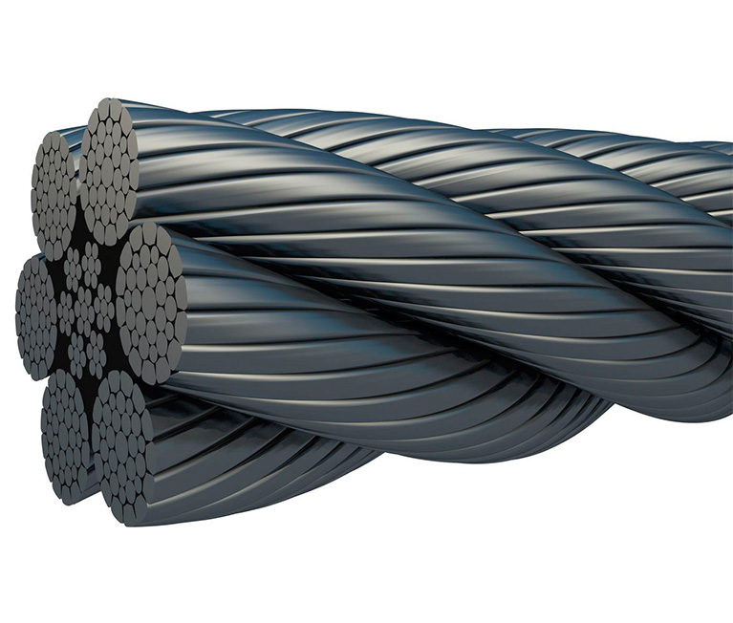
Нераскручивающиеся канаты свивают из деформированных проволок, предварительная деформация придает прядям геометрическую форму, соответствующую положению в канате. При крестовой свивке проволоки в пряди свиты в одну сторону, а пряди в канат в другую. При односторонней свивке проволоки и пряди свиты в одну сторону.
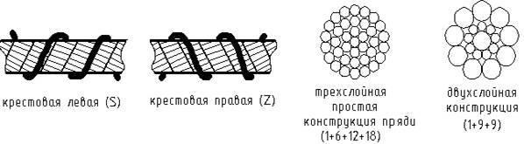
Способы многослойной свивки прядей:
1) свивка с линейным касанием проволок соседних слоев (ЛК);
2) свивка с точечным касанием (ТК);
3) комбинированная свивка (ТЛК).
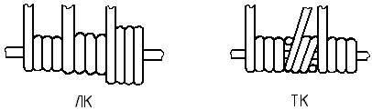
Канаты маркируются по свивке:
ЛК-РО-6x(1+(6+6)+12)=150 (+1 если с металличесим сердечником);
где Р - в разных слоях разная толщина проволоки;
О - органический сердечник;
6 - количество применяемых канатов;
1+(6+6)+12 - конструкция пряди.
Диаметры применяемых канатов (мм): 22, 25, 28, 32, 35, 38, 40, 41,44.
Требования к талевым канатам:
1) диаметр каната и число струн должно выбираться с учетом максимальной нагрузки на крюке, и при этом значении запас прочности должен быть не менее 2,5;
2) диаметр блоков талевой системы должен быть не менее чем в 40 раз больше диаметра каната, увеличение диаметра блоков снижает потери на трение и улучшает работу каната на трение.
Основные параметры талевых канатов:
1) шаг свивки каната наружных проволок (с уменьшением шага растет прочность и структурная плотность каната);
2) прочность каната на разрыв:
а) суммарное разрывное усилие всех проволок:
;
где F - площадь проволоки;
n - число проволок;
- предел прочности проволоки для соответствующего диаметра.
б) агрегатное разрывное усилие, определяется в результате испытаний готового каната на растяжение с помощью испытательных машин:
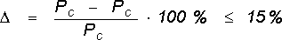;
где - потеря прочности каната.
3) долговечность каната, зависит от материала и конструкции сердечника, которая препятствует смещению прядей и смятию каната под действием нагрузок.
Для защиты от износа и атмосферных воздействий канат покрывают специальными смазками (битум в сочетании с гудроном, технический вазелин, полиамидные смазки). Смазки должны обладать достаточными антикоррозионными и антифрикционными свойствами, а также прилепаемостью (адгезией) и температурной стойкостью. Эти свойства должны сохраняться от с дос. Органические сердечники пропитываются противогнилистыми и антикоррозионными смазками.
4) сопротивляемость каната упругой деформации при растяжении, характеризуется модулем упругости, величина которого зависит от конструктивных и технологических параметров каната:
;
где - модуль упругости каната;
- модуль упругости проволоки;
- коэффициент (0,33…0,35 для стальной свивки).
Конструктивное удлинение каната в пределах 0,2…6% от первоначальной длины каната.
Длина каната гостируется в зависимости от диаметра каната:
диаметр, мм | 25 | 28 | 32 | 35 | 38
длина, м | 1000 | 1200 | 1500 | 2000 | 2000
Шифр каната:
Канат 1-32-1600-В-ГОСТ 16853-71;
где 1 - исполнение;
32 - диаметр каната, мм;
1600 - предел прочности проволоки, МПа;
В - правая крестовая свивка марки В (1600-Л-В левая крестовая).

2. Отбраковка стальных (талевых) канатов

Стальные (талевые) канаты выпускаются различных конструкций и диаметров в зависимости от назначения, условий работы и предъявляемых к ним требованиям. Канаты различают по следующим признакам: назначению; механическим свойствам; виду покрытий поверхности проволоки; способу свивки; направлению свивки; типу касания проволоки. Например: 23,5-Г-1-Н-1860. Канат диаметром 23,5 мм, грузового назначения, по механическим свойствам проволоки первой марки, по способу свивки – нераскручивающиеся, нормальной прочности, маркировочной группы – 1860 Н/мм²
Для талевой системы буровых установок и агрегатов по ремонту скважин должны применяться канаты талевые для эксплуатационного и разведочного бурения, соответствующие требованиям государственных стандартов.
Коэффициент запаса прочности талевого каната должен быть не менее -3.
Соединение канатов должно выполняться с применением: коуша с заплеткой свободного конца каната, обжимкой металлической втулкой или установкой не менее трех винтовых зажимов. При этом расстояние между ними должно составлять не менее шести диаметров каната.
Отбраковка и замена канатов производится если:
- одна из прядей оборвана, вдавлена или на канате имеется расслоение проволок в одной или нескольких прядях;
- выдавлен сердечник каната или пряди;
- на канате имеется деформация в виде волнистости, корзинообразности, местного увеличения или уменьшения диаметра каната;
- число оборванных проволок на шаге свивки каната диаметром до 20 мм составляет более 5%, а на канате диаметром свыше 20 мм - более 10%;
- на канате имеется скрутка ("жучок"), перегиб, залом;
- в результате поверхностного износа, коррозии диаметр каната уменьшился на 7% и более;
- при уменьшении диаметра наружных проволок каната в результате их износа, коррозии на 40% и более;
- имеются следы пребывания в условиях высокой температуры (цвета побежалости, окалины) или короткого электрического замыкания (оплавление от электрической дуги).
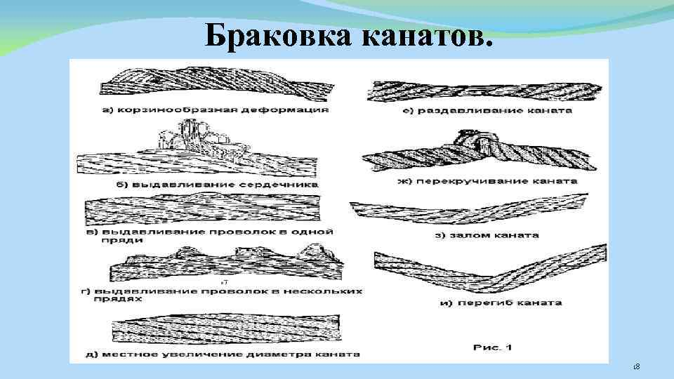
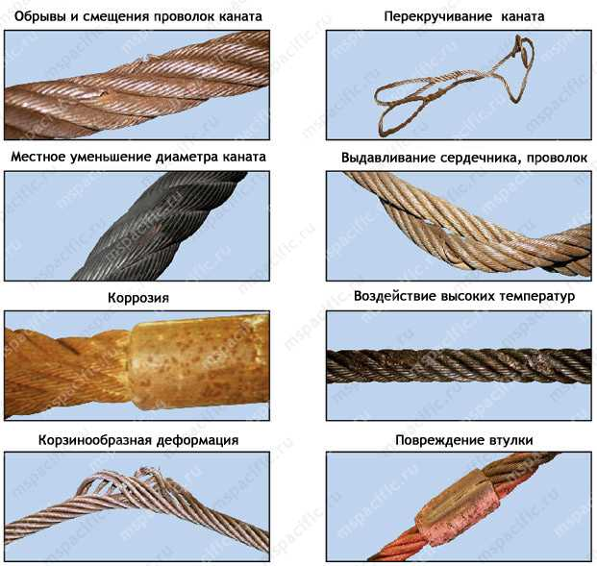
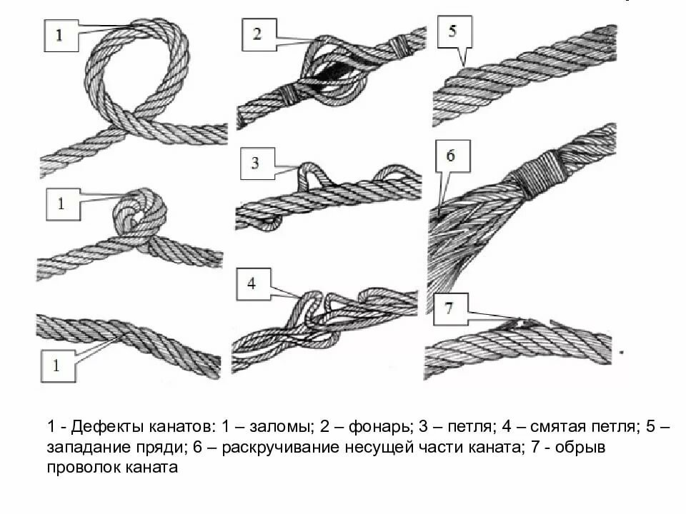
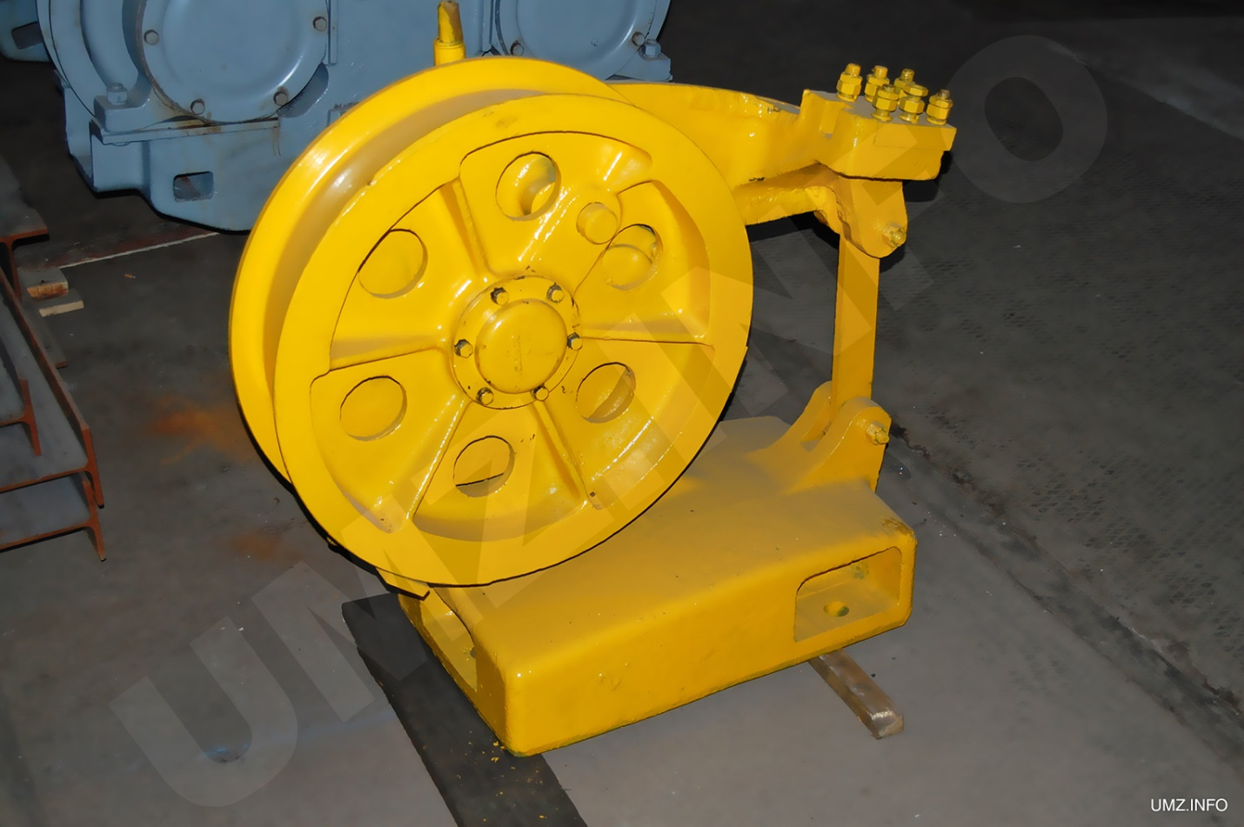
Механизм крепления неподвижной ветви талевого каната
Механизм крепления неподвижной ветви талевого каната обеспечивает:
- крепление неподвижной ветви талевого каната;
- смену и перепуск талевого каната для оперативного удаления его изношенной части;
- установку датчика веса бурильного инструмента и обсадных труб.

К канатам должен прикладываться сертификат соответствия изготовителя продукции.
При перетяжке каната перед подъемом талевого блока с пола буровой площадки на барабане лебедки должно быть намотано 3-4 витка талевого каната.
Применять срощенные канаты для оснастки талевой системы буровой установки, агрегатов для освоения и ремонта скважин, а также для подъема вышек и мачт, изготовления растяжек, грузоподъемных стропов, удерживающих, рабочих и страховых канатов запрещается.
Резка талевых канатов, а также канатов для подъема вышек и мачт, растяжек, страховочных канатов с использованием электросварки запрещается. Резку канатов следует производить с использованием специальных приспособлений с применением защитных очков (масок).

Расчет разрывного усилия в канате
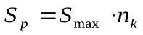, (3.1)
где S_{max} – максимальное натяжение каната, кг;
n_{k} – коэффициент запаса прочности каната
в зависимости от режима работы механизма
(табл. 1).
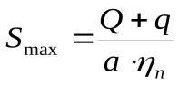, (3.2)
где Q – грузоподъемность крана, кг;
q = 0,01Q – вес крюковой подвески, кг;
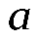- кратность полиспаста в зависимости
от грузоподъемности крана (рис. 2);
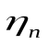- КПД полиспаста в зависимости от
его кратности (рис. 2).
По разрывному усилию выбирается марка и диаметр каната d_{к}, мм

Канат талевый ГОСТ 16853-88
Трос типа ЛК-РО конструкции 6 31 (1 + 6 + 6 / 6 + 12) с металлическим сердечником конструкции 7 7 (м. с.) или органическим сердечником (о. с.) изготавливается по ГОСТ 16853-88.
Применяется, как правило, для установок эксплуатационного и разведочного бурения нефтяных и газовых скважин.
Варианты талевых канатов:
с металлическим сердечником:

с органическим сердечником:
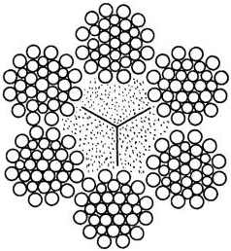
Условная маркировка тальевых канатов (примеры):
Канат МС-32-ВК-Т-1670 ГОСТ 16853-88 - канат с металлическим сердечником, номинальным диаметром 32,0 мм., марки ВК, повышенной точности изготовления (Т), маркировочная группа разрывного усилия - 1670 Н/кв.мм. (170 кгс/кв.мм.)
Канат ОС-32-В-Т-1670 ГОСТ 16853-88 - канат талевый с органическим сердечником, номинальный диаметр 32,0 мм., марки В, повышенной точности изготовления (Т), маркировочная группа разрывного усилия - 1670 Н/кв.мм. (170 кгс/кв.мм.).
Характеристики канатов:
Таблица 1
Диаметр, мм |  |  |  |  |  |  |  | Расчет  ная  пло  щадь  сече  ния  всех  прово  лок,  мм² | Ориен  тиро  вочная масса 1000 м смазан  ного каната, кг | Маркировочная группа по временному сопротивлению разрыву, Н/мм² (кгс/мм²)
каната | проволоки |  |  |  |  |  |  |  |  | 1570 (160) |  | 1670 (170) |  | 1770 (180)
 | центрального сердечника |  | цент  раль  ной в пряди | 1-го  слоя  (6  про  во  лок) | 2-го слоя |  | 3-го  слоя  (12  про  во  лок) |  |  | Расчетное разрывное усилие, Н (кгс), не менее
 | цент  раль  ной в пряди | в слое  пряди  (6 про  волок) |  |  | боль  шого  раз  мера  (6 про  волок) | ма  лого  раз  мера  (6 про  волок) |  |  |  | суммарное всех проволок в канате | каната в целом | суммарное всех проволок в канате | каната в целом | суммарное всех проволок в канате | каната в целом
25 | 1,1 | 1,0 | 1,35 | 1,30 | 1,20 | 0,85 | 1,60 | 300,64 | 2660 | 471500  (48100) | 400500  (40850) | 501000  (51100) | 426000  (43400) | 530500  (54100) | 451000  (45950)
28 | 1,2 | 1,10 | 1,55 | 1,45 | 1,30 | 1,00 | 1,80 | 376,50 | 3380 | 590500  (60200) | 502000  (51200) | 627500  (64000) | 533000  (54400) | 664500  (67750) | 564500  (57600)
32 | 1,4 | 1,30 | 1,70 | 1,60 | 1,50 | 1,10 | 2,00 | 475,75 | 4200 | 746000  (76100) | 634500  (64700) | 792500  (80850) | 673500  (68700) | 839000  (85600) | 713000  (72750)
35 | 1,4 | 1,35 | 1,85 | 1,75 | 1,65 | 1,20 | 2,20 | 564,13 | 5050 | 885000  (90250) | 752000  (76700) | 940500  (95900) | 799000  (81500) | 995500  (101500) | 846000  (86300)
38 | 1,6 | 1,50 | 2,00 | 1,90 | 1,80 | 1,30 | 2,40 | 672,50 | 5980 | 1055000  (107500) | 896500  (91450) | 1121000  (114000) | 952500  (97150) | 1185000  (121000) | 1009000  (102500)

Таблица 2
Диаметр, мм |  |  |  |  |  | Расчетная площадь сечения всех проволок, мм² | Ориенти-  ровочная масса 1000м смазан-  ного каната, кг | Маркировочная группа по временному сопротивлению разрыву, Н/мм² (кгс/мм²)
каната | проволоки |  |  |  |  |  |  | 1570 (160) |  | 1670 (170) |  | 1770 (180)
 | цент  раль  ной в пряди | 1-го  слоя  (6  про  во  лок) | 2-го слоя |  | 3-го  слоя  (12  про  во  лок) |  |  | Расчетное разрывное усилие, Н (кгс), не менее
 |  |  | боль  шого  раз  мера  (6 про  волок) | ма  лого  раз  мера  (6 про  волок) |  |  |  | суммарное всех проволок в канате | каната в целом | суммарное всех проволок в канате | каната в целом | суммарное всех проволок в канате | каната в целом
25 | 1,35 | 1,30 | 1,20 | 0,85 | 1,60 | 262,18 | 2450 | 411000 (41900) | 349000  (35650) | 437000  (44550) | 371000  (37850) | 462500  (47150) | 393000  (40100)
28 | 1,55 | 1,45 | 1,30 | 1,00 | 1,80 | 329,95 | 3000 | 517500  (52750) | 439500  (44850) | 550000  (56050) | 467500  (47650) | 582000  (59350) | 494500  (50450)
32 | 1,70 | 1,60 | 1,50 | 1,10 | 2,00 | 409,94 | 3800 | 643000  (65550) | 546500  (55750) | 683000  (69650) | 580500  (59200) | 723500  (73750) | 615000  (62700)
35 | 1,85 | 1,75 | 1,65 | 1,20 | 2,20 | 494,01 | 5640 | 775000  (79000) | 658500  (67150) | 823500  (83950) | 700000  (71350) | 872000  (88900) | 741000  (75550)
38 | 2,0 | 1,90 | 1,80 | 1,30 | 2,40 | 585,92 | 5450 | 919000  (93750) | 781000  (79650) | 976500  (99600) | 830000  (84650) | 1030000  (105000) | 878500  (89650)

1.4.7. Методы и правила монтажа оснастки талевой системы, типы и схемы оснастки, порядок проведения, закрепление ведущей и ведомой ветвей каната, обслуживание и эксплуатация.
По мере увеличения глубины скважин, вес бурильных колонн, которые приходится спускать и поднимать, увеличивается, а максимальная скорость намотки ведущей струны талевого каната на барабан лебедки остается практически неизменной (около 20 м/с) для буровых установок разных классов. Для каждой буровой установки применяют талевую систему со своей кратностью полиспаста от 4-х до 14. Это достигается применением различных оснасток 2X3; 3X4; ...; 7X8 (здесь первая цифра — число шкивов талевого блока, а вторая — кронблока).
Под оснасткой талевой системы понимается навеска каната на шкивы кронблока и талевого блока в определенной последовательности, исключающей перекрещивание каната и трение его струн друг о друга. В настоящее время создано несколько типов оснастки. Перед тем как приступить к оснастке системы необходимо определить число шкивов в талевом блоке, тип каната, диаметр и разрывное усилие каната - pppa.ru. Диаметр каната должен соответствовать размеру канавок шкивов талевого блока и кронблока. При бурении глубоких скважин, когда глубина еще небольшая и бурильная колонна легкая, для ускорения СПО канатом оснащают не все шкивы системы, а только часть. В дальнейшем проводят переоснастку до полного использования всех шкивов. Однако переоснастка трудоемка и не всегда целесообразна.
Оснастку стремятся выполнить так, чтобы ведущая струна набегала на один из средних шкивов. В системах АСП струны каната не должны мешать спуску талевого блока с находящейся в нем свечой. Неправильно выполненная оснастка может вызвать трение канатов или закручивание талевого блока, что может привести к аварии.
Существует два типа оснасток: параллельная, когда ось талевого блока параллельна оси кронблока, и крестовая, когда оси талевого блока и кронблока перпендикулярны - pppa.ru. Наиболее распространена крестовая оснастка (см. рисунок). Она имеет то преимущество, что исключает закручивание талевого блока и трение струн каната друг о друга.
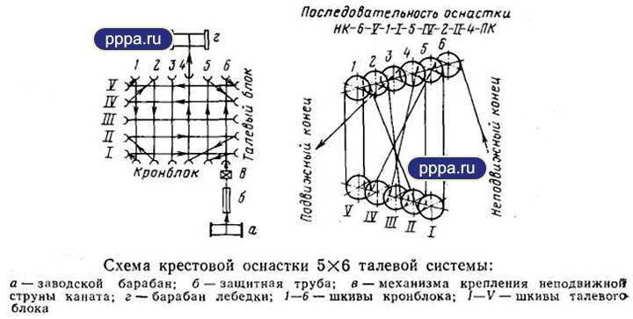
Схема крестовой оснастки талевой системы
Оснастку осуществляют следующим образом. Бухту каната устанавливают на металлическую ось приспособления, расположенного под полом буровой, и соединяют конец талевого каната с концом пенькового вспомогательного каната. Затем раскрепляют барабан механизма крепления и наматывают на него четыре-пять витков пенькового каната, после чего этот канат последовательно пропускают через шкивы 6 кронблока и V талевого блока, 1 кронблока и / талевого блока, затем 5—IV—2—//—4, как показано на рисунке.
Когда конец талевого каната со шкива 4 достигнет пола буровой, отсоединяют пеньковый канат, а конец ведущей струны талевого каната укрепляют в зажимном приспособлении реборды барабана лебедки и наматывают на барабан лебедки восемь — десять витков - pppa.ru. Перед этим неподвижный конец талевого каната должен быть зажат в механизме крепления, после чего скрепляют его барабан с консольным рычагом и тарируют датчик и индикатор веса инструмента.
Лекция № 7.
1.4.9. Буровые лебедки.
Назначение, классификация буровых лебедок и требования к ним. Типы, конструкции, технические характеристики, кинематические схемы буровых лебедок.
Буровая лебедка является основным механизмом буровой установки и предназначена для производства следующих операций:
- спуска и подъема бурильных и обсадных труб;
- удержания колонны труб на весу в процессе бурения или промывки скважины;
- передачи вращения ротору;
- свинчивания и развинчивания труб
Ø производства вспомогательных работ по подтаскиванию в буровую инструмента, оборудования, труб и др.;
Ø для подъема собранной вышки в вертикальное положение.
Буровые лебедки различаются по мощности и другим техническим параметрам, а также по кинематическим и конструктивным признакам.
Мощность буровых лебедок, регламентируемая для отечественных лебедок ГОСТ 16293—82, находится в пределах 200—2950 кВт в зависимости от глубин бурения.
По числу скоростей подъема различают двух-, трех- четырех- и шестискоростные буровые лебедки. За рубежом применяются восьми- и десятискоростные буровые лебедки. Скорости подъема изменяются путем переключения передач между валами лебедки либо посредством отдельной коробки перемены передач.
В зависимости от используемого привода различают буровые лебедки со ступенчатым, непрерывно-ступенчатым и бесступенчатым изменением скоростей подъема. Ступенчатое изменение скоростей подъема имеется в буровых лебедках с механическими передачами от тепловых двигателей и электрических двигателей переменного тока. При гидромеханических передачах лебедки с теми же двигателями имеют непрерывно-ступенчатое изменение скорости подъема. В случае использования привода от электродвигателей постоянного тока, скорости подъема лебедки изменяются бесступенчато по кривой постоянства мощности двигателя.
По схеме включения быстроходной передачи различают буровые лебедки с независимой и зависимой «быстрой» скоростью. Как известно, при спуске бурильных и обсадных труб в соответствии с последовательностью выполняемых операций используются две скорости: тихая — для приподъема колонны труб с целью освобождения клиньев или элеватора и быстрая —для последующего подъема незагруженного элеватора за очередной свечой. Для ускорения спуска переключение указанных скоростей не должно много времени и поэтому осуществляется фрикционными муфтами с поста бурильщика. Буровые лебедки с независимой схемой скоростей позволяют поднимать незагруженный элеватор на быстрой скорости независимо от тихой скорости, используемой для приподъема. При зависимой схеме незагруженный элеватор поднимают на разных скоростях, равных либо пропорциональных скорости, используемой для приподъема колонны труб.
По числу валов различают одно-, двух- и трехвальные буровые лебедки. Одно- и двухвальные лебедки снабжаются отдельной коробкой перемены передач. В трехвальных лебедках скорости подъема изменяются с помощью передач, установленных между валами самой лебедки. Для вспомогательных работ двух- и трехзальные буровые лебедки снабжаются фрикционной катушкой. В случае использования одновальной лебедки для этого подключают дополнительную вспомогательную лебедку.
Буровые лебедки различаются по числу скоростей, передаваемых ротору, и кинематической схеме передач, установленных между лебедкой и ротором.
По способу управления подачей долота различают буровые лебедки с ручным и автоматическим управлением, осуществляемым посредством регулятора подачи долота.
По конструкции буровые лебёдки делятся на две группы:
Двух или трёхвальные (У2-5-5 и У2-2-11).
Расшифровка обозначений:
§ У – завод Уралмаш; первая цифра – номер агрегата;
§ вторая цифра – число скоростей лебёдки (для У2-5 с учётом скоростей коробки скоростей, а для У2-2 с учётом только скоростей лебёдки без коробки скоростей);
§ третья цифра – номер модели в хронологической порядке проектирования.
Одновальные с коробкой переменных передач (ЛБУ-750, ЛБУ-1100, ЛБУ-1700). Расшифровка обозначений: ЛБ – лебёдка буровая; У – завод Уралмаш; 750, 1100, 1700 – мощность на барабане в лошадиных силах.
Буровые лебёдки первой группы состоят из сварной рамы, на которой вмонтирован подшипник качения, подъёмный вал с барабаном для навивки талевого каната, промежуточные и трансмиссионные валы. Все валы кинематически связаны между собой цепными передачами, которые передают им крутящие моменты и используются для регулирования частоты вращения валов. На промежуточном валу, кроме звёздочек цепной передачи, в ряде случаев установлены специальные катушки для проведения работы по подтаскиванию грузов, навинчиванию и развинчиванию труб, при спуско-подъёмных операциях. Такие валы называются катушечными. В одно и двухвальных лебёдках катушки не устанавливаются, а для выполнения работ по подтаскиванию грузов и свинчиванию труб используют вспомогательные лебёдки и пневмораскрепители. Рама лебёдки закрыта предохранительными щитами.
Подъёмный вал лебёдки оборудуется двумя видами тормозов – ленточным с ручным и пневматическим управлением (расположенными на тормозных шкивах барабана лебёдки) и гидравлическим или электрическим (соединённым через муфту с подъёмным валом).
Ленточные тормоза служат для удержания колонны труб навесу, регулирования скорости спуска и полного торможения, а также для подачи долота на забой при бурении скважин. Гидравлические или электрические тормоза нужны для замедления спуска колонны и облегчения работы на ленточном тормозе.
Для обеспечения равномерной подачи долота на забой все современные конструкции лебёдок оснащаются автоматами АПД или регуляторами РПД подачи долота, которые соединяются цепными передачами с подъёмным валом и во время бурения включаются с цепными кулачковыми муфтами. Лебёдки снабжены специальной трансмиссией для вращения ротора.
В лебёдках ЛБУ-1100, ЛБУ-1700, ЛБУ-3000, входящих в комплекты буровых установок соответственно БУ-5000, БУ-6500, БУ-8000 с электроприводом, трансмиссия ротора отсутствует, а привод ротора осуществляется от отдельного электродвигателя.
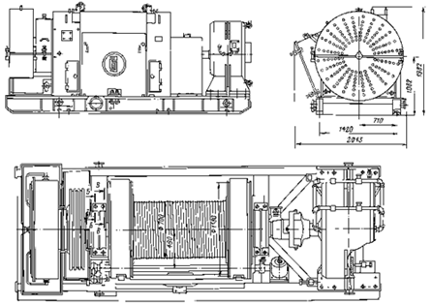
Рис. 18. Буровая лебедка ЛБУ-750

Одновальная лебёдка ЛБ-750 состоит из: станины, на которой на двух кронштейнах в подшипниках смонтирован подъёмный вал барабана с тормозными шкивами, шинопневматическими фрикционными муфтами и кулачковой муфтой, а также звёздочками цепных передач. На станине также смонтирован пульт управления лебёдкой, промежуточный вал привода ротора и вспомогательный тормоз.

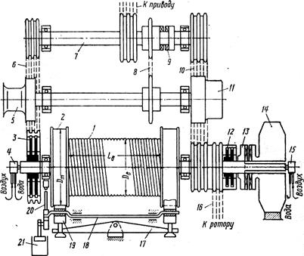
Рис. 19. Принципиальная схема трехвальной лебедки:
1 — главный барабан; 2 — механический тормоз (главный); 3 — фрикционная муфта медленного вращения; 4 — вертлюжок для подвода воды и воздуха; 5 — шпилевая катушка; 6 — передача медленного вращения; 7 — трансмиссионный вал; 8 — передача привода катушечного вала; 9 — муфта включения катушечного вала; 10 — передача привода быстрого вращения; 11 — катушка для раскрепления замков; 12 — фрикционная муфта включения быстрого вращения; 13 — муфта включения вспомогательного тормоза; — вспомогательный тормоз; 15 — вертлюжок для подачи воздуха и отвода воды; 16 — передача привода ротора; 17 — балансир механического тормоза; 18 — коленчатый вал тормоза; 19 — тормозная лента; 20 — рычаг тормоза; 2.1 — цилиндр пневматического торможения.

Лекция № 8.

Тормозная система буровой лебедки
Функции:
1) Надежное удержание максимального веса бурильной колонны в статическом положении;
2) поглощение мощности при спуске колонны на одну свечу с максимально допустимой скоростью (контроль скорости);
3) остановка колонны в конце спуска;
4) плавная подача бурильной колонны путем регулирования тормозного момента.
Типовая схема тормозной системы состоит из двух шкивов, прикрепленных к барабану и охватываемых гибкой лентой с фрикционными колодками. Один конец ленты (набегающий) соединен с балансиром, уравновешивающим нагрузку на шкивах, второй конец (сбегающий) – с коленчатым валом, приводимым в движение рычагом или пневмоцилиндром. Угол поворота рычага - 90°; длина его l_{р}= 1,2…1,6 м, высота рычага над полом h > 0,8…0,9 м. При расположении лебедки ниже пола буровой используется система рычагов и тяг, с увеличением мощности лебедки - устанавливаются дополнительные пневмоцилиндры с автономным питанием от баллона.
Рычаг имеет храповое (зубчатое) устройство и пневмоцилиндр, фиксирующий его в определенном положении (запирает).
Тормозной шкив может быть выполнен диаметром до 1,6 м и шириной 220…280 мм в зависимости от мощности лебедки. Шкивы крепятся к барабану с возможностью замены при износе. Они изготавливаются из стального литья в следующих вариантах: а) с ребрами воздушного охлаждения (распространенный вариант); б) с запрессованным ребристым цилиндром из алюминиевого сплава (дорого и сложно); в) с камерой водяного охлаждения (для условий жаркого и умеренного климата); г) без системы охлаждения.
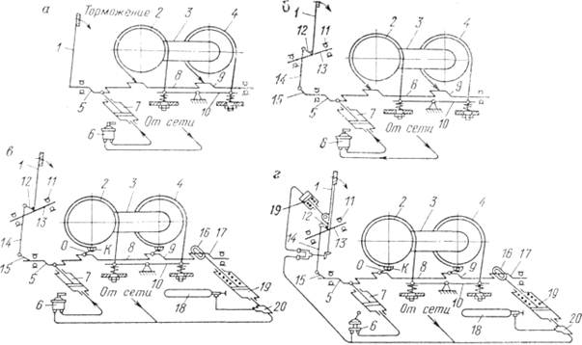

Рис. 17. Кинематические схемы ленточных тормозов буровых лебедок:
а – ЛБУ-750; б – ЛБУ-37-1100; в – ЛБУ-2000ПС; г – ЛБУ-3000; 1 – тормозная рукоятка; 2 – тормозные шкивы; 3 – барабан; 4 – лента с фрикционными накладками; 5 – мотылевая шейка вала; 6 – регулятор управления;
7 – пневмоцилиндр; 8 – вал коленчатый; 9 – шатунная шейка вала; 10 – балансир; 11 –подшипник; 12, 15 – рычаги; 13 – вал рукоятки; 14- тяга; 16 – проушина штока; 17 – шейка; 18 – баллон; 19 – шток цилиндра; 20 – клапан
Толщина шкива δ ≈ 30…35 мм, допускаемый его износ – до
(0,4…0,5) δ. Ширина шкива больше ширины колодки на 5…10 мм.
Тормозная лента изготавливается из стальной полосы толщиной 3…6 мм и шириной, равной ширине колодок.
Колодки– тканевые, мягкие и твердые, из прессованного асбестового волокна с металлической сеткой, пластмассы. Наиболее прочны колодки из ретинакса ФК-24 и асбокаучука 6КХ-1 со связкой из фенолальдегидной смолы. Ретинакс выдерживает удельную нагрузку 5-6 МПа, скорость торможения 50-60 м/с, имеет твердость НВ 33, теплостойкость 1000 °С, коэффициент трения ƒ = 0,4…0,5.

Балансир представляет собой литую либо сварную балку.
Привод ленточного тормоза состоит из коленчатого вала, установленного на радиальных сферических подшипниках, корпуса которых крепятся к раме лебедки. Шатунные шейки коленчатого вала соединены тягами со сбегающими концами ленты
Вспомогательный тормоз служит для ограничения скорости спуска бурильных и обсадных колонн путем замедления вращения барабана и поглощения части выделяемой при спуске энергии. По принципу действия различают гидродинамические и электродинамические вспомогательные тормоза. Электродинамические тормоза в свою очередь делятся на индукционные и магнитопорошковые.
Как гидродинамические, так и электрические тормоза соединены с подъемным валом муфтой, в основном, ШПМ, и включаются в работу после спуска 300-400 м труб (10-15 свечей), т. е., по мере нарастания нагрузки на барабан лебедки. Общим признаком для всех видов тормозов также является использование воды для их охлаждения.
Гидродинамический тормоз (гидромат) состоит из статора и ротора, изготовленных из чугуна (рис. 19).
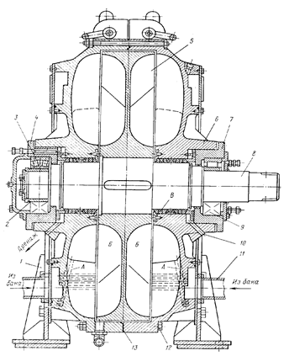
Рис. 19. Гидродинамический тормоз: А – радиальные и тангенциальные каналы в теле и лопатках статора; Б – межлопаточные полости тормоза;
В – плетеная асбестопроволочная набивка; 1 – стойка; 2 – втулка;
3, 9 –роликоподшипники; 4,7 – фланцевые стаканы; 5 –насосное колесо ротора; 6 – статор; 8 – вал ротора; 10 – каналы; 11- патрубок; 12 – болт;
13 – прокладка
Ротор состоит из двухлопастного насосного колеса с плоскими радиальными лопатками (20-28 шт.) толщиной 12-25 мм в зависимости от типоразмера.
Насосное колесо устанавливается на валу с натягом на шпонке.
Корпус гидромата состоит из двух симметричных частей, образующих статор. Корпус крепится на стойках к раме лебедки. Части статора имеют радиальные лопатки, наклоненные в сторону, противоположную наклону лопаток ротора. Статор в каждой половинке имеет сквозные соосные расточки под подшипники и фланцевые стаканы для установки вала ротора.
Уплотнения: стыки половинок статора уплотняются паронитовыми или картонными прокладками и затягиваются болтами; вал ротора - сальниковой плетенной асбестопроволочной набивкой и торцовым уплотнением. Сальники периодически смазываются графитовой смазкой.
Система подачи рабочей жидкости (обычно вода) и охлаждения тормоза представлена на рис.20. В межлопаточные полости тормоза вода 8 поступает из холодильника по радиальным и тангенциальным каналам в теле и лопатках статора. Из тормоза нагревшаяся вода уходит в холодильник через верхний патрубок под напором, создаваемым в роторе. Из холодильника охлажденная жидкость самотеком переливается в гидротормоз. Тормозной момент, создаваемый гидроматом, может меняться с помощью ступенчатых или бесступенчатых регуляторов уровня воды в холодильнике.
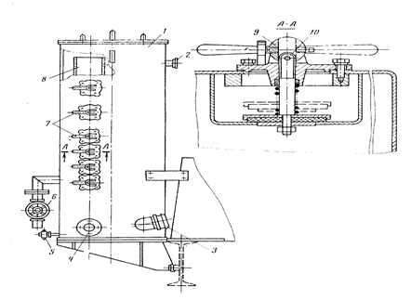
Рис. 20. Ступенчатый регулятор жидкости тормоза: 1 – холодильник;
2, 3 – патрубки; 4 – сливной патрубок; 5 – кран; 6 – вентиль; 7 – клапаны переливные; 8 –труба; 9 – рукоятка; 10 – шток.
Устройство регуляторов показано на рис. 20. Ступенчатый регулятор уровня жидкости представляет собой вертикальную трубу с рядом отверстий, закрытых переливными клапанами и размещенных по высоте трубы. Клапаны управляются эксцентриковыми рукоятками, позволяющими открыть сливное отверстие в трубе подпружиненным штоком при его перемещении в прорези эксцентрика. На уровне открывшегося отверстия холодильник и сообщающийся с ним тормоз заполняются водой.
Бесступенчатый регулятор уровня жидкости (рис. 21) работает за счет изменения наклона поворотной трубы, установленной в холодильнике и поворачиваемый рычагом 9.
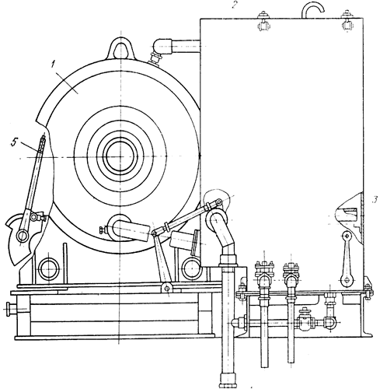
Рис. 21. Бесступенчатый регулятор уровня жидкости в гидродинамическом тормозе: 1 – тормоз; 2 – холодильник; 3 – поворотная труба; 4 – труба сливная;
5 – рычаг регулирования наклона поворотной трубы
Параметры системы регулирования гидродинамических тормозов
Тип тормоза | УТГ-1450 | ТГ-1-1200
Регулирование наполнением | ступенчатое | бесступенчатое
Полезный объем регулятора уровня воды, м³ | 0,8 | 0,52
Габариты регулятора, мм
высота
ширина
длина
Масса, кг
Электродинамический тормоз – электрическая машина, работающая в режиме динамического торможения. При помощи муфты он соединяется с подъемным валом лебедки. Комплект электродинамического тормоза: генератор, станция управления, тормозные сопротивления, возбудительный агрегат, командоконтроллер, кнопки управления.
Электродинамический индукционный тормоз создает тормозной момент при взаимодействии вихревых токов, наведенных в якоре с магнитным полем, возникающим при включении постоянного тока в обмотку возбуждения, расположенную на внутренней цилиндрической поверхности корпуса тормоза. Тормоз (рис. 22) состоит из цилиндрического ротора (якоря) с Т-образным сечением, изготовленного из немагнитного материала и вращающегося в статоре с обмоткой возбуждения. В якоре выполнена кольцевая проточка для циркуляции охлаждающей воды. Тормозной момент можно изменять в широких пределах, управляя изменением величины сопротивления в цепи статора возбуждающего генератора.
Порошковый тормоз отличается от индукционного тем, что воздушный зазор между станиной и якорем заполнен ферромагнитным порошком, что повышает величину момента торможения за счет увеличения магнитной проницаемости этого зазора. Порошок создает механическую связь между статором и якорем, благодаря чему изменение частоты вращения не влияет на величину тормозного момента.
Гидродинамический и индукционный тормоза, в отличие от порошкового не могут быть использованы для полной остановки и удержания груза на весу, так как у них при n=0 и М_{Т}=0.
Механические характеристики вспомогательных тормозов приведены на рис. 23 Кривые графика рис. 23 характеризуют изменение тормозных моментов при определенном уровне тока в обмотке возбуждения электромагнитных тормозов. Регулируя ток возбуждения, изменяют момент торможения индукционного тормоза, что облегчает управление тормозом и позволяет автоматизировать процесс спуска. Тормозной момент гидродинамического тормоза регулируют, изменяя уровень наполнения тормоза жидкостью.
Электромагнитные тормоза выбираются по необходимому тормозному моменту из условия
для индукционных тормозов;
для порошковых тормозов;
где номинальный тормозной момент, статический момент вращения от веса наиболее тяжелой колонны труб; вращающий момент от действия инерционных сил при наибольшей массе колонны труб и угловом замедлении ε.
В табл. 16 приведены сравнительные данные технических характеристик отечественных вспомогательных тормозов.
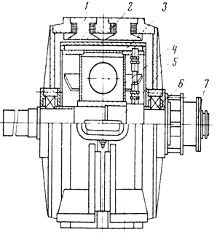
Рис. 22. Индукционный тормоз: 1 – статор магнитный; 2 – обмотка возбуждения; 3 – кольцевая проточка; 4 – якорь; 5 – вал; 6 – подшипник; 7 – фланцевая муфта
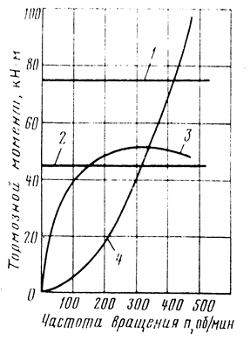
Рис. 23. Механические характеристики тормозов 1 – ТЭП-7,5; 2 – ТЭП-4,5;
3 – ЭМТ-4,5; 4 – гидродинамический тормоз
Таблица 16
типы параметры | Гидромат Ф1000 | УТГ-1450 | ТЭИ-710-45 | ТЭИ-800-60 | ТЭП-45-VI
Активный диаметр ротора, мм
Тормозной момент, кНм | 20-50 | 110-170
Частота вращения, мин⁻¹ |  |  |  |  | 0-500
Габариты, м: высота Ширина длина | -
Масса, кг
Напряжение возбуждения, в | - | -
Мощность возбужд. квт | - | - | 10,2 |  | 3,0
Ток возб.,А | - | -

Лекция № 9.

Назначение, устройство и принцип работы ротора бурильной установки. Основные параметры.

Буровой ротор предназначен для выполнения следующих операций:
- вращения поступательно движущейся бурильной колонны в процессе проходки скважины роторным способом;
- восприятия реактивного крутящего момента и обеспечения продольной подачи бурильной колонны при использовании забойных двигателей;
- удержания бурильной или обсадной колонны труб над устьем скважины при наращивании и спуско-подъемных операциях;
- проворачивания инструмента при ловильных работах и других осложнениях, встречающихся в процессах бурения и крепления скважины.
Роторы относятся к числу основных механизмов буровой установки и различаются по диаметру проходного отверстия, мощности и допускаемой статической нагрузке. По конструктивному исполнению роторы делятся на неподвижные и перемещающиеся возвратно-поступательно относительно устья скважины в вертикальном направлении.

УСТРОЙСТВО
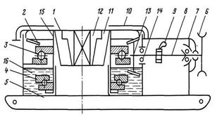
1 - стол ротора; 2, 13 - зубчатые конические шестерни; 3, 4 — главная и вспомогательная опоры; 5 — станина; 6 — крестовина карданного вала или цепное колесо (звездочка); 7 — подшипник, воспринимающий радиальные и основные нагрузки; 8 — ведущий вал; 9 — стопорное устройство; 10 — ограждение стола ротора; 11 — вкладыши ротора; 12 — зажимы; 14 — радиальный подшипник; 15 — втулка; 16 - масло
РАСЧЕТ И ВЫБОР ОСНОВНЫХ ПАРАМЕТРОВ Параметры ротора определяют исходя из конструкции скважины, компоновки бурильной колонны и требований, предъявляемых технологиями бурения и крепления скважин.
Диаметр проходного отверстия в столе ротора должен быть достаточным для спуска долот и обсадных труб, используемых при бурении и креплении скважины. Для этого необходимо, чтобы отверстие в столе ротора было больше диаметра долота при бурении под направление: D=D_{дн}+δ,
где D—диаметр проходного отверстия в столе ротора; Dдн— диаметр долота при бурении под направление скважины; б— диаметральный зазор, необходимый для свободного прохода долота (6=30—50мм).
Допускаемая статическая нагрузка на стол ротора должна быть достаточной для удержания в неподвижном состоянии наиболее тяжелой обсадной колонны, применяемой в заданном диапазоне глубин бурения.
Исходя из рассмотренных условий, можно записать: Gmax<P<C₀
Мощность ротора должна быть достаточной для вращения бурильной колонны, долота и разрушения забоя скважины: N=(N_{хв}+N_{д})/ h
где Nxв — мощность на холостое вращение бурильной колонны; Nд—мощность на вращение долота и разрушение забоя; η— к. п. д., учитывающий потери в трущихся деталях ротора.
Мощность на холостое вращение бурильной колонны (момент, передаваемый долоту, равен нулю) расходуется на преодоление сопротивлений вращению, возникающих в системе бурильная колонна—скважина.
Мощность, расходуемая на вращение долота и разрушение забоя скважины, рассчитывается по формуле N_{д}=μ₀PnR_{cp}
Максимальный вращающий момент (в кН-м) определяют по мощности и минимальной частоте вращения стола ротора:
M_{max}=N η/n_{min}
где N—мощность ротора, кВт; n_{min} — минимальная частота вращения, об/мин.

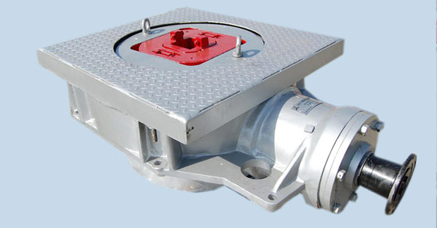

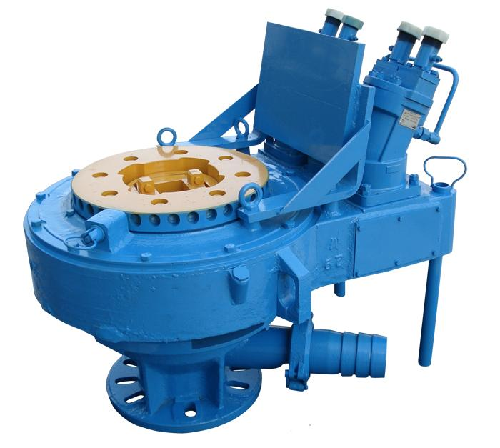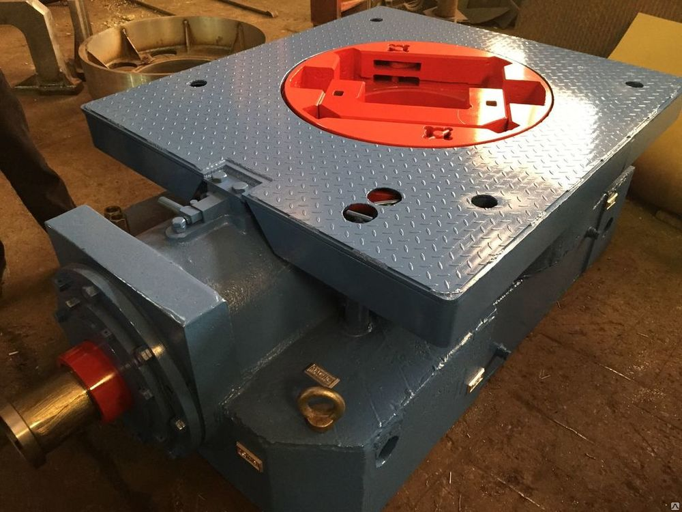

Ротор. Назначение, устройство, условия работы, основные требования.
При роторном бурении долото приводится во вращение вращательным механизмом - ротором - через бурильную колонну, выполняющую роль промежуточной трансмиссии между долотом и ротором.
Ротор служит также для поддерживания бурильной или обсадной колонны на весу при помощи элеватора или пневматических клиньев. Для выполнения перечисленных работ ротор должен обеспечивать необходимую частоту вращения бурильной колонны и легко менять направление вращения, грузоподъемность его должна несколько превышать вес наиболее тяжелой колонны.
Ротор (рис. 1) состоит из литого стального корпуса 2, во внутренней полости которого на упорном шариковом подшипнике 4 размещен стол 3 с укрепленным с помощью горячей посадки зубчатым коническим венцом. Последний входит в закрепление с конической звездочкой, посаженной на валу 8, вращающемся на двух подшипниках. В нижней части устанавливается вспомогательная опора 1, закрепленная гайкой 10. верхняя часть стола ротора закрывается кольцевым кожухом 7, ограждающим периферическую часть вращающего стола. На консольной части роторного вала смонтировано цепное колесо 9, через которое подводится мощность к ротору.
Диаметр отверстия в столе ротора определяет максимальный размер долота, которое может быть пропущено через него. В связи с этим выпускают роторы с различными диаметрами проходного отверстия (400-760 мм). В центральное отверстие вставляют вкладыши 6, в которые вводят зажимы 5 для ведущей трубы. Перемещение вкладышей ротора и зажимов в осевом направлении предупреждается запорами, а закрепление стола осуществляется защелкой.
Для смазки трущихся деталей и отвода тепла, образующегося при работе зубчатых передач и подшипников, в станину ротора заливается масло.
В процессе роторного бурения часть мощности расходуется на привод поверхностного оборудования, вращение бурильной колонны и разрушение горной породы долотом. Рассчитать требуемую мощность на осуществление перечисленных работ очень трудно, так как затрата мощности зависит от очень многих факторов: диаметра бурильной колонны и скважины, длины бурильной колонны, свойств промывочной жидкости и т.д. поэтому можно сделать только ориентировочные расчеты, показывающие, что с ростом глубины скважины бесполезная затрата мощности возрастает и, следовательно, проводимая к долоту мощность уменьшается.
На условия работы ротора влияют и изменения нагрузки на долото. При увеличении нагрузки, возможно, такое сочетание, когда величина вращающего момента, передаваемого бурильной колонной, окажется недостаточной для преодоления сопротивления, встречаемого долотом со стороны горной породы. В результате долото начинает вращаться с меньшей частотой и даже может на некоторое время оказаться в заторможенном состоянии. В бурильной колонне при этом кинетическая энергия вращения переходит в потенциальную энергию кручения, которая после достижения определенного значения преодолевает сопротивление породы, и происходит обратный процесс - превращение потенциальной энергии кручения в кинетическую энергию вращения.
Такой переход видов энергии из одного состояния в другое приводит к возникновению упругих колебаний, и, если их частота совпадает с частотой вынужденных колебаний колонны, возникающих вследствие неравномерной подачи долота, то наступает резонанс, передающийся через ведущую трубу ротору. Последний при создании таких условий его эксплуатации испытывает большие динамические нагрузки, приводящие к интенсивным вибрациям ротора, его фундамента, вышки; все это сопровождается нарастанием шума в буровой, а иногда даже авариями.
Как видно, вращение бурильной колонны, необходимое при роторном бурении, приводит к значительному осложнению процесса проходки скважины. Этим и объясняется вытеснение роторного бурения в ряде районов бурением с забойными двигателями.

Лекция № 10.
Буровой вертлюг.
Вертлюг – промежуточное звено между талевой системой и бурильным инструментом. Он обеспечивает свободное вращение инструмента и подачу бурового раствора в колонну труб.
При этом, вертлюг является соединительным звеном между талевой системой и буровым инструментом. Вертлюг должен удерживать подвешенную к нему колонну бурильных труб.
Вертлюг - это промежуточное звено между бурильной колонной и буровым шлангом; является как бы пятой, обеспечивающей вращение колонны труб на весу. Вертлюг подвешивается на крюке и перемещается во время бурения скважин вертикально на длину ведущей трубы (6 - 18 м). К стволу вертлюга присоединяют на левой резьбе ведущую трубу бурильной колонны. Промывочная жидкость подводится к вертлюгу гибким буровым шлангом, который одним концом прикрепляют к соединительному патрубку вертлюга, а другим - к стояку на высоте несколько меньше длины шланга.
Во время спускоподъемных операций вертлюг с ведущей трубой и гибким шлангом отводится в шурф и отсоединяется от талевого блока.
При бурении забойными двигателями вертлюг используется для периодических проворачиваний бурильной колонны с целью предотвращения прихватов.
И поэтому он является ответственным буровым оборудованием в плане надежности. Вертлюг должен обеспечивать бесперебойную работу бурильного инструмента, а также безопасность обслуживающего персонала.
Назначение вертлюгов, требования к ним.
Классификация.
Вертлюги классифицируются по следующим признакам:
- по допустимой нагрузке;
- по количеству опор (2...4 подшипника);
- по расположению главной опоры (с верхним, нижним промежуточным);
- по расположению напорного уплотнения (с верхним и нижним).

Конструкция вертлюга должна удовлетворять следующим требованиям:

- иметь достаточную прочность исключающую разрушение или деформацию деталей при действии максимальной нагрузки;
- безотказность и долговечность должны быть достаточными для осуществления длительного процесса бурения;
- уплотнения должны обеспечить надежную герметизацию предотвращающую утечки промывочной жидкости и масла;
- обеспечивать быструю и легкую смену изнашиваемых деталей (монтаж, сменной трубы, деталей уплотнения масляной ванны);
- проточная часть вертлюга должна быть износоустойчивой и обеспечивать минимальные гидравлические потери;
-размеры корпуса должны быть достаточными для размещения необходимого количества смазки и отвода тепла;
- предупредить сом отвинчивание бурового инструмента, имеющего правую резьбу;
- иметь устройства для заливки слива и контроля уровня масла иметь сапун выпуска паров нагретого масла;
- конструкция должна быть по возможности простой в изготовлении эксплуатации и ремонте;
- иметь штроп для подвески его на крюк буровой установки или к боковым автоматического элеватора;
- иметь ограничение перемещения.

Параметры:
- Допустимая нагрузка, т : статическая на ствол; при частоте вращения ствола 100 об/мин;
- Масса сухого вертлюга, кг;
- Высота (без штропа), м;
- Вместимость масляной ванны, л;
- Диаметр отверстия в стволе, мм;
- Наибольшее давление прокачиваемой жидкости, МПа;
- Максимальная частота вращения ствола, об/мин;
- Условная глубина бурения, м;
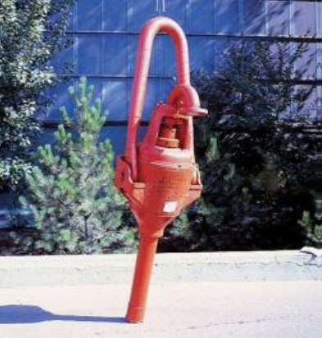
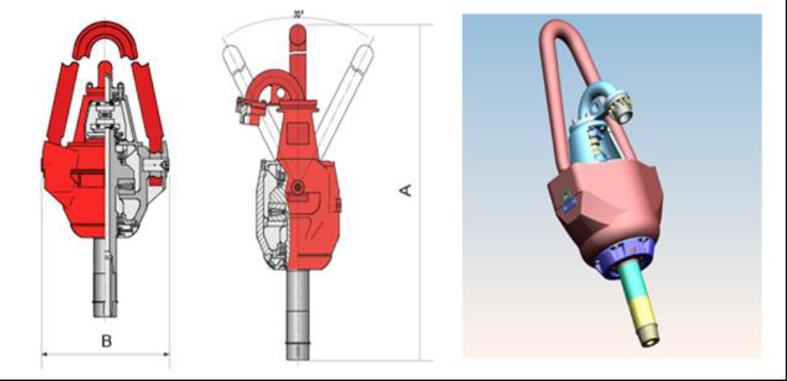
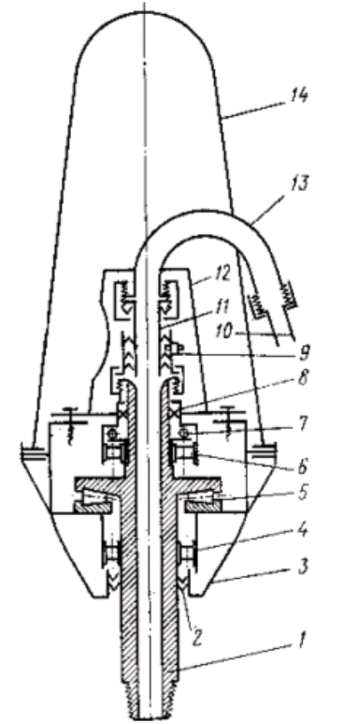
1 – ствол; 2, 8 – нижний и верхний масляные сальники; 3 – корпус; 4, 6 – подшипники радиальные нижний и верхний; 5 – опора главная; 7 – опора вспомогательная; 9 – уплотнение быстросменное; 10 – соединение быстроразъемное; 11 – труба напорная; 12 – крышка; 13 – подвод; 14 – штроп.

